**Справка**

о работе по сохранности учебников школьной библиотеке,

**«День открытого портфеля».**

Все учебники состоящие на учете в школьной библиотеке имеют на титульном листе и 17 странице каждого экземпляра штемпель библиотеки.

Перед началом учебного года организовывает выдачу учебников ученикам.

За каждый полученный учебник ученики, начиная с первого класса, расписываются на листах выдачи, которые хранятся в библиотеке.

Все учебники выдаются на учебный год. Учебники, по которым обучение ведется несколько лет, могут быть выданы на весь срок пользования.

При переходе из класса в класс в конце учебного года ученики сдают учебную литературу в библиотеку.

Обучающиеся несут ответственность за сохранность учебников в течение учебного года.

**Результаты рейда 14 октября 2019 года.**

Целью рейда было проверить:

* Наличие съёмной обложки
* Наличие закладки в учебнике
* При необходимости подклеить, удалить пометки.

При осмотре учебников также проводилась беседа о бережном отношении к книге и школьному учебнику. Даны рекомендации.

**Начальная школа.**

У большинства ребят начальной школы учебники в хорошем состоянии, обучающие бережно относятся к учебникам, учебники обернуты, имеются закладки.

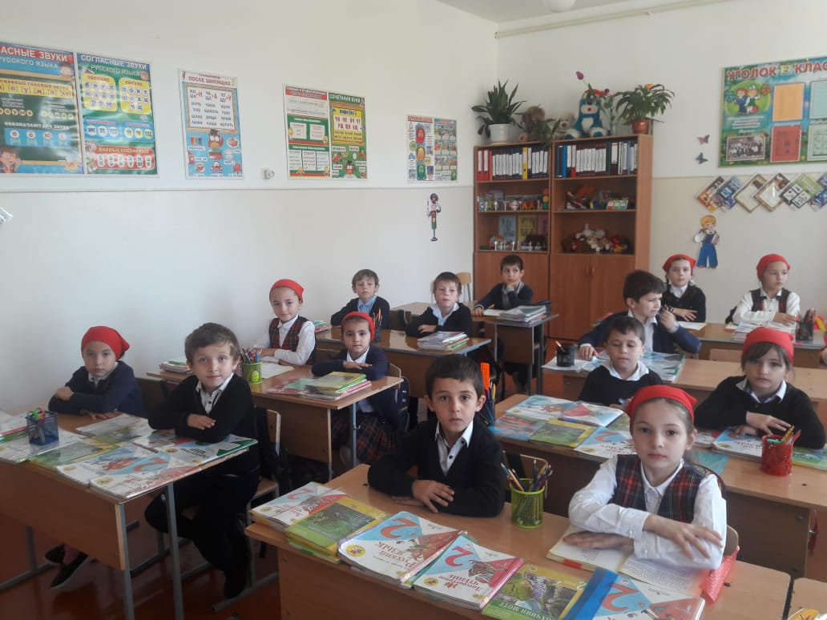 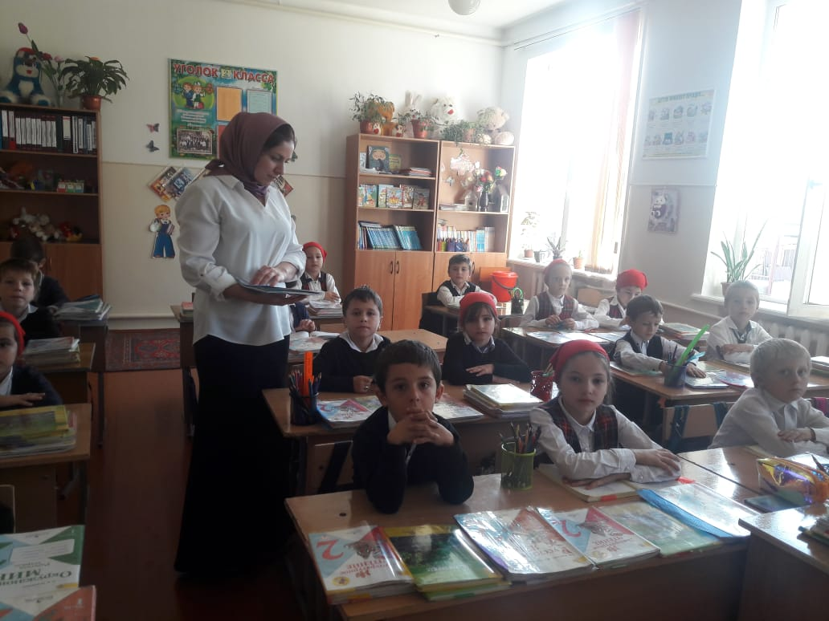

**Основная школа**

**5-8 классы**

Учебники содержатся в порядке, обернуты у многих ребят.

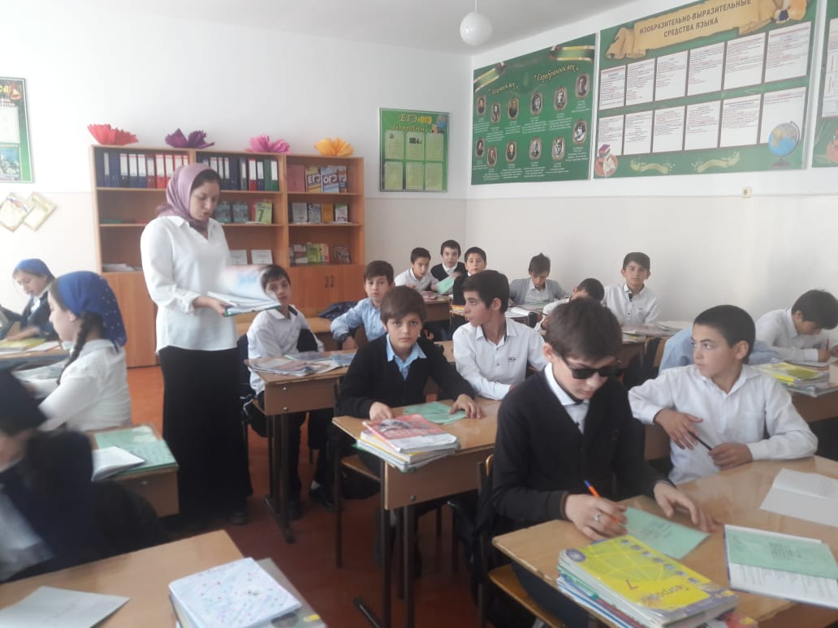 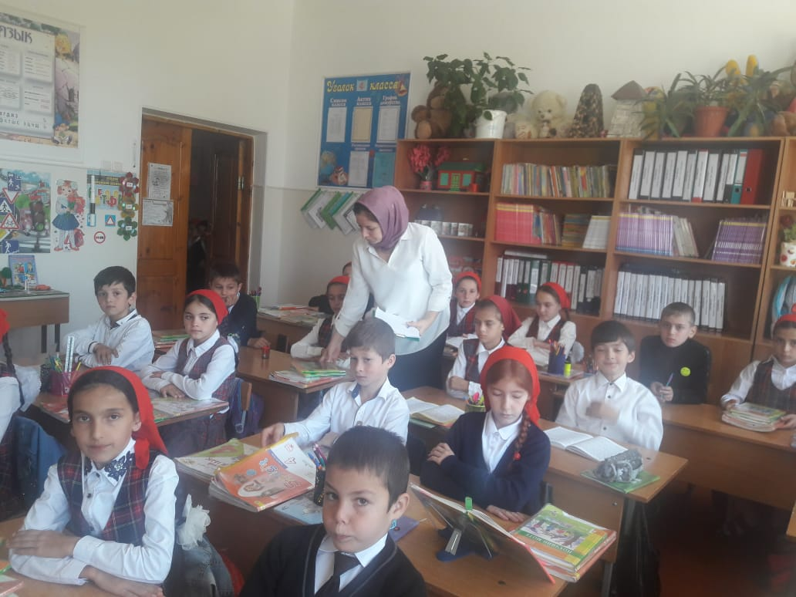

**9-11 классы.**

Сохранность учебников удовлетворительная, замечаний не было.

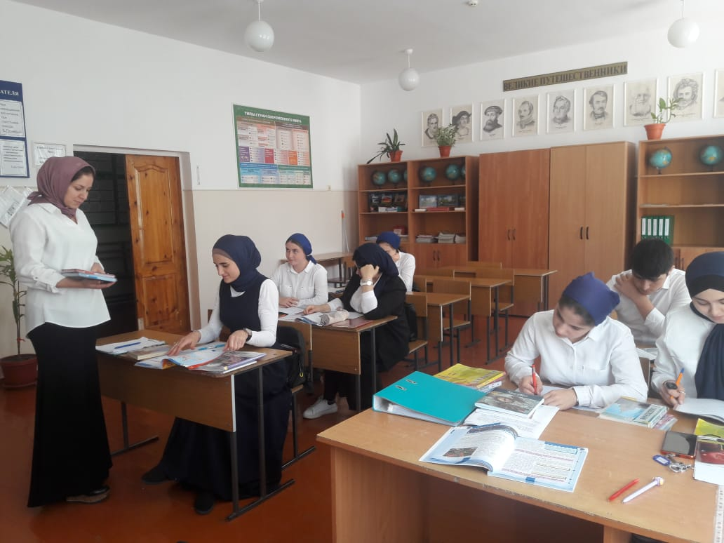 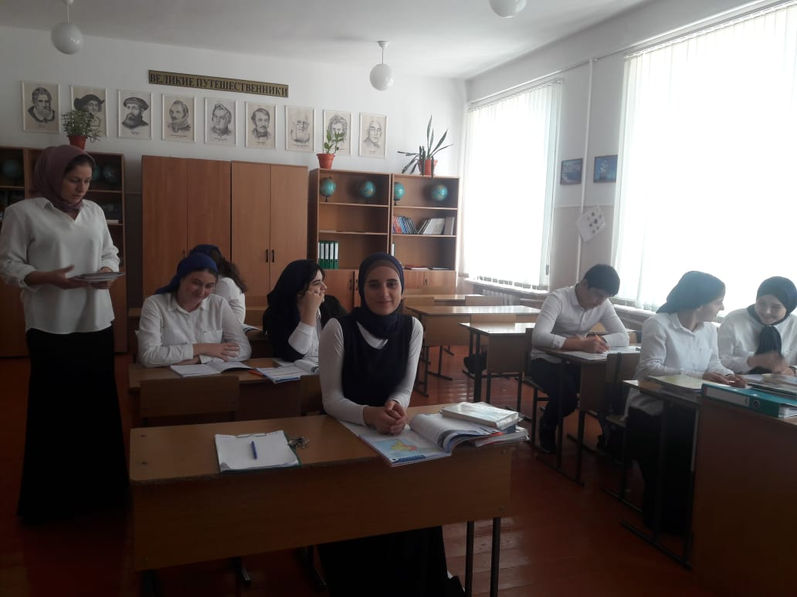

Со всеми обучающимися проведена беседа об ответственности школьников за сохранность учебников.

Библиотекарь: Х.Х.Дужуева